**Program vlastnej činnosti**

**zameranej proti legalizácií príjmov z trestnej činnosti a financovaniu terorizmu spoločnosti názov spoločnosti**

(ďalej len „**program**”) podľa ust. § 20 a nasl. zákona č. 297/2008 Z. z.

o ochrane pred legalizáciou príjmov z trestnej činnosti a o ochrane pred financovaním terorizmu a o zmene a doplnení niektorých zákonov v znení neskorších predpisov (ďalej len „**zákon**“)

_______________________________________________________________________________________

**Článok 1**

**Úvodné ustanovenia**

Program upravuje postup spoločnosti názov.........., so sídlom ..........., Slovenská republika, zapísaná v Obchodnom registri Okresného súdu/Mestského súdu ........, Oddiel: Sro, Vložka číslo..............., IČO: ................. (ďalej len „**spoločnosť**“ alebo „**povinná osoba**“) a jej zamestnancov pri predchádzaní a odhaľovaní legalizácie príjmov z trestnej činnosti a financovania terorizmu podľa zákona.

Spoločnosť v súlade s § 20 zákona vydáva tento program ako vnútorný predpis.

**Článok 2**

**Účel a cieľ programu vlastnej činnosti**

Účelom a cieľom programu je: (i) stanovenie konkrétnych pracovných postupov pre zamedzenie legalizácie príjmov z trestnej činnosti a financovania terorizmu; (ii) vymedzenie zodpovednosti, práv a povinností spoločnosti a jej zamestnancov pri vykonávaní opatrení zameraných proti legalizácii a financovaniu terorizmu; (iii) zabezpečenie informačného toku o opatreniach vykonávaných v súvislosti s ochranou pred legalizáciou a financovaním terorizmu.

Program je záväzný pre všetkých zamestnancov v rámci organizačnej štruktúry spoločnosti, ktorí plnia úlohy podľa zákona a programu, vrátane štatutárnych zástupcov spoločnosti a zmluvných partnerov spoločnosti.

Zoznam týchto zamestnancov je uvedený v zázname z vykonania odbornej prípravy zamestnancov (čl. 16 bod 5 programu).

**Článok 3**

**Vymedzenie základných pojmov**

**1.** **Legalizácia príjmu z trestnej činnosti**

Legalizáciou sa rozumie úmyselné konanie, ktoré spočíva v:

a) zmene povahy príjmov a majetku alebo prevode príjmov a majetku s vedomím, že tento majetok pochádza z trestnej činnosti alebo z účasti na trestnej činnosti, s cieľom utajenia alebo zakrytia nezákonného pôvodu majetku alebo s cieľom napomáhania osobe, ktorá sa podieľa na páchaní takejto trestnej činnosti, aby sa vyhla právnym dôsledkom svojho konania,

b) utajení alebo zakrytí pôvodu alebo skutočnej povahy majetku, umiestnenia alebo premiestnenia majetku, vlastníckeho práva alebo iného práva k majetku s vedomím, že tento majetok pochádza z trestnej činnosti alebo z účasti na trestnej činnosti,

c) nadobudnutí, držbe, užívaní a požívaní majetku s vedomím, že tento majetok pochádza z trestnej činnosti alebo z účasti na trestnej činnosti,

d) účasti na konaní podľa písmen a) až c), a to aj vo forme spolčenia, napomáhania, podnecovania a navádzania, ako aj v pokuse o takéto konanie.

Vedomosť, úmysel alebo účel, ktorý sa vyžaduje v konaniach uvedených v bode 1, môže vyplynúť z objektívnych skutkových okolností, najmä z povahy neobvyklej obchodnej operácie.

**2.** **Financovanie terorizmu**

Financovaním terorizmu sa rozumie poskytnutie alebo zhromažďovanie finančných prostriedkov s úmyslom použiť ich alebo s vedomím, že sa majú použiť, úplne alebo len sčasti, na:

a) spáchanie trestného činu založenia, zosnovania a podporovania teroristickej skupiny alebo trestného činu terorizmu a niektorých foriem účasti na terorizme,

b) financovanie každodenných potrieb osoby, u ktorej je možné predpokladať, že má v úmysle spáchať alebo spáchala trestný čin terorizmu a niektorých foriem účasti na terorizme,

c) spáchanie trestného činu krádeže, trestného činu vydierania alebo trestného činu falšovania a pozmeňovania verejnej listiny, úradnej pečate, úradnej uzávery, úradného znaku a úradnej značky alebo podnecovania, napomáhania alebo navádzania osoby na spáchanie takého trestného činu alebo na jeho pokus s cieľom spáchať trestný čin založenia, zosnovania a podporovania teroristickej skupiny alebo trestný čin terorizmu a niektorých foriem účasti na terorizme, alebo

d) spáchanie činov podľa medzinárodných zmlúv,1) ktoré boli ratifikované a vyhlásené spôsobom ustanoveným zákonom, ktorými je Slovenská republika viazaná.

Vedomosť, úmysel alebo účel, ktorý sa vyžaduje v konaniach uvedených v bode 2, môže vyplynúť z objektívnych skutkových okolností, najmä z povahy neobvyklej obchodnej operácie.

**3. Povinná osoba**

(1) Povinnou osobou je

a) banka a iná finančná inštitúcia, ktorou je centrálny depozitár cenných papierov, burza cenných papierov, komoditná burza, správcovská spoločnosť a depozitár, obchodník s cennými papiermi, finančný agent, finančný poradca okrem výkonu činností súvisiacich s neživotným poistením, zahraničný subjekt kolektívneho investovania, poisťovňa pri vykonávaní poisťovacej činnosti v životnom poistení, dôchodková správcovská spoločnosť, doplnková dôchodková spoločnosť, právnická osoba alebo fyzická osoba oprávnená vykonávať zmenárenskú činnosť, právnická osoba alebo fyzická osoba oprávnená obchodovať s pohľadávkami, právnická osoba alebo fyzická osoba oprávnená vykonávať dražby mimo exekúcií, finančný prenájom alebo iné finančné činnosti podľa osobitného predpisu, platobná inštitúcia, poskytovateľ platobných služieb v obmedzenom rozsahu, poskytovateľ služieb informovania o platobnom účte, agent platobných služieb a inštitúcia elektronických peňazí,

c) Exportno-importná banka Slovenskej republiky,

d) prevádzkovateľ hazardnej hry,

e) poštový podnik,

f) súdny exekútor,

g) správca, ktorý vykonáva činnosť v konkurznom konaní, reštrukturalizačnom konaní alebo konaní o oddlžení podľa osobitného predpisu,

h) audítor, účtovník, daňový poradca a iná osoba, ktorá poskytuje poradenské služby vo veciach daní podľa osobitných predpisov,

i) právnická osoba alebo fyzická osoba oprávnená sprostredkovať predaj, prenájom a kúpu nehnuteľností; ak ide o prenájom nehnuteľností, len ak je hodnota mesačného nájomného najmenej 10 000 eur,

j) advokát alebo notár v zákonom stanovených prípadoch,

k) poskytovateľ služieb správy majetku alebo služieb pre obchodné spoločnosti v zákonom stanovených prípadoch,

l) právnická osoba alebo fyzická osoba oprávnená vykonávať činnosť organizačného a ekonomického poradcu v zákonom stanovených prípadoch,

m) právnická osoba alebo fyzická osoba oprávnená prevádzkovať aukčnú sieň, právnická osoba alebo fyzická osoba oprávnená obchodovať alebo sprostredkovať obchody s umeleckými dielami, zberateľskými predmetmi, starožitnosťami, kultúrnymi pamiatkami, kultúrnymi predmetmi, drahými kovmi alebo drahými kameňmi, právnická osoba alebo fyzická osoba oprávnená uvádzať na trh výrobky z drahých kovov alebo drahých kameňov, alebo právnická osoba alebo fyzická osoba oprávnená prevádzkovať záložňu; to neplatí, ak je hodnota obchodu menej ako 10 000 eur, pričom nezáleží na tom, či je obchod vykonaný jednotlivo alebo ide o viaceré na seba nadväzujúce obchody, ktoré sú alebo môžu byť prepojené,

n) veriteľ poskytujúci spotrebiteľské úvery a pôžičky,

o) poskytovateľ služieb peňaženky virtuálnej meny,

p) poskytovateľ služieb zmenárne virtuálnej meny,

q) iná osoba, ak tak ustanoví osobitný predpis.

(2) Povinnou osobou je tiež právnická osoba alebo fyzická osoba - podnikateľ, ak vykoná obchod v hotovosti v hodnote najmenej 10 000 eur bez ohľadu na to, či je obchod vykonaný jednotlivo alebo ako viaceré na seba nadväzujúce obchody, ktoré sú alebo môžu byť prepojené.

**4. Politicky exponovaná osoba** (ďalej len „**PEO**“)

PEO sa rozumie fyzická osoba, ktorej je alebo bola zverená významná verejná funkcia.

PEO je aj fyzická osoba, ktorou je blízkou osobou PEO.

PEO je aj fyzická osoba, o ktorej je známe, že je konečným užívateľom výhod: a) rovnakého klienta alebo inak ovláda rovnakého klienta ako osoba vo významnej verejnej funkcii alebo podniká spolu s osobou vo významnej verejnej funkcii, alebo b) klienta, ktorý bol zriadený v prospech osoby vo významnej verejnej funkcii podľa ust. § 6 ods. 2 zákona.

**5. Majetok**

Akékoľvek aktívum bez rozdielu na jeho povahu, a to najmä hnuteľné veci, nehnuteľné veci, byty, nebytové priestory, cenné papiere, pohľadávky, práva k výsledkom duševnej tvorivej činnosti vrátane práv k priemyselným právam, ako aj právne dokumenty a listiny, ktoré preukazujú právny vzťah k majetku alebo podiel na ňom.

**6. Konečný užívateľ výhod (beneficient)**

Konečným užívateľom výhod je každá fyzická osoba, ktorá skutočne ovláda alebo kontroluje právnickú osobu, fyzickú osobu – podnikateľa alebo združenie majetku, a každá fyzická osoba, v prospech ktorej tieto subjekty vykonávajú svoju činnosť alebo obchod; medzi konečných užívateľov výhod patrí **najmä**,

a) ak ide o právnickú osobu, ktorá nie je združením majetku ani emitentom cenných papierov prijatých na obchodovanie na regulovanom trhu, fyzická osoba, ktorá:

1. má priamy alebo nepriamy podiel alebo ich súčet najmenej 25 % na hlasovacích právach v právnickej osobe alebo na jej základnom imaní vrátane akcií na doručiteľa,

2. má právo vymenovať, inak ustanoviť alebo odvolať štatutárny orgán, riadiaci orgán, dozorný orgán alebo kontrolný orgán v právnickej osobe alebo akéhokoľvek ich člena,

3. ovláda právnickú osobu iným spôsobom, ako je uvedené v prvom a druhom bode,

4. má právo na hospodársky prospech najmenej 25 % z podnikania právnickej osoby alebo z inej jej činnosti,

b) ak ide o fyzickú osobu – podnikateľa, fyzická osoba, ktorá má právo na hospodársky prospech najmenej 25 % z podnikania fyzickej osoby – podnikateľa alebo z inej jej činnosti,

c) ak ide o združenie majetku, fyzická osoba, ktorá

1. je zakladateľom alebo zriaďovateľom združenia majetku; ak je zakladateľom alebo zriaďovateľom právnická osoba, fyzická osoba podľa písmena a),

2. má právo vymenovať, inak ustanoviť alebo odvolať štatutárny orgán, riadiaci orgán, dozorný orgán alebo kontrolný orgán združenia majetku alebo ich člena alebo je členom orgánu, ktorý má právo vymenovať, inak ustanoviť alebo odvolať tieto orgány alebo ich člena,

3. je štatutárnym orgánom, riadiacim orgánom, dozorným orgánom, kontrolným orgánom alebo členom týchto orgánov,

4. je príjemcom najmenej 25 % prostriedkov, ktoré poskytuje združenie majetku, ak boli určení budúci príjemcovia týchto prostriedkov; ak neboli určení budúci príjemcovia prostriedkov združenia majetku, za konečného užívateľa výhod sa považuje okruh osôb, ktoré majú významný prospech zo založenia alebo pôsobenia združenia majetku.

Ak žiadna fyzická osoba nespĺňa vyššie uvedené kritériá, za konečných užívateľov výhod u tejto osoby sa považujú členovia jej vrcholového manažmentu; za člena vrcholového manažmentu sa považuje štatutárny orgán alebo členovia štatutárneho orgánu.

Konečným užívateľom výhod je aj fyzická osoba, ktorá sama nespĺňa vyššie uvedené kritériá, avšak spoločne s inou osobou konajúcou s ňou v zhode alebo spoločným postupom spĺňa aspoň niektoré z týchto kritérií.

**7. Klient**

Osoba, ktorá:

a) je zmluvnou stranou záväzkového vzťahu spojeného s podnikateľskou činnosťou povinnej osoby, b) sa zúčastňuje konania, na základe ktorého sa má stať zmluvnou stranou záväzkového vzťahu spojeného s podnikateľskou činnosťou povinnej osoby,

c) zastupuje pri konaní s povinnou osobou zmluvnú stranu záväzkového vzťahu spojeného s podnikateľskou činnosťou povinnej osoby, alebo

d) je na základe iných skutočností oprávnená na nakladanie s predmetom záväzkového vzťahu spojeného s podnikateľskou činnosťou povinnej osoby.

**8. Združenie majetku**

Klient, ktorým je nadácia, nezisková organizácia poskytujúca všeobecne prospešné služby, neinvestičný fond alebo iné účelové združenie majetku bez ohľadu na jeho právnu subjektivitu, ktoré spravuje a rozdeľuje finančné prostriedky.

**9. Obchodný vzťah**

Zmluvný vzťah medzi povinnou osobou a klientom vrátane akýchkoľvek činností súvisiacich s týmto vzťahom, od ktorého sa v čase nadviazania kontaktu očakáva, že bude obsahovať prvok trvania a ďalšie plnenia alebo opakované plnenia.

**10. Obchod**

Vznik, zmena alebo zánik záväzkového vzťahu medzi povinnou osobou a jej klientom a akákoľvek obchodná operácia klienta alebo v mene klienta alebo nakladanie s majetkom klienta alebo v mene klienta, ktoré súvisia s činnosťou povinnej osoby, vrátane operácie, ktorú uskutočňuje klient vo vlastnom mene a na vlastný účet.

**11. Druh obchodu**

Skupina obchodov v rámci činností povinnej osoby, pre ktoré sú typické určité znaky alebo zmluvné podmienky ich poskytovania povinnou osobou.

**12. AML riziko**

Riziko legalizácie alebo financovania terorizmu.

**13. Identifikácia**

Identifikáciou sa rozumie:

**a) pri fyzickej osobe**

- zistenie mena, priezviska a rodného čísla alebo dátumu narodenia, ak rodné číslo nebolo pridelené, adresy trvalého pobytu alebo iného pobytu, štátnej príslušnosti, zistenie druhu a čísla dokladu totožnosti, u fyzickej osoby - podnikateľa aj zistenie adresy miesta podnikania, identifikačného čísla, ak bolo pridelené, označenie úradného registra alebo inej úradnej evidencie, v ktorej je tento podnikateľ zapísaný a číslo zápisu do tohto registra alebo evidencie.

**b) pri právnickej osobe alebo združení majetku**

zistenie názvu, adresy sídla, identifikačného čísla, označenia úradného registra alebo inej úradnej evidencie, v ktorej je právnická osoba alebo združenie majetku zapísané, číslo zápisu do tohto registra alebo evidencie a identifikácia fyzickej osoby, ktorá je oprávnená konať v mene právnickej osoby alebo združenia majetku.

**c) pri osobe, ktorá je zastúpená na základe splnomocnenia**

zistenie jej údajov podľa písmena a) alebo b) a zistenie údajov fyzickej osoby, ktorá je oprávnená konať v mene tejto právnickej osoby alebo fyzickej osoby v rozsahu údajov podľa písm. a).

**d) pri maloletom, ktorý nemá doklad totožnosti**

zistenie mena, priezviska, rodného čísla alebo dátumu narodenia, ak rodné číslo nebolo pridelené, trvalého pobytu alebo iného pobytu, štátnej príslušnosti maloletého a jeho zákonného zástupcu.

Spoločnosť môže na základe hodnotenia rizík okrem vyššie uvedených údajov požadovať aj ďalšie údaje, napríklad telefónne číslo, adresu pre doručovanie elektronickej pošty a údaje o zamestnaní alebo zamestnávateľovi.

**14. Overenie identifikácie (verifikácia)**

Overením identifikácie sa rozumie:

a) pri fyzickej osobe

overenie údajov podľa bodu 13 písm. a) v jej doklade totožnosti, ak sú tam uvedené, a overenie podoby osoby s podobou v jej doklade totožnosti za jej fyzickej prítomnosti alebo s použitím technických prostriedkov a postupov, ak takýmito prostriedkami a postupmi je možné vykonať overenie identifikácie na úrovni, ktorá je z hľadiska dôveryhodnosti výsledku overenia obdobná overeniu za fyzickej prítomnosti; u fyzickej osoby-podnikateľa aj overenie údajov podľa bodu 13 písm. a) na základe dokumentov, údajov alebo informácií získaných z úradného registra alebo inej úradnej evidencie, v ktorej je podnikateľ zapísaný, alebo z iného dôveryhodného a nezávislého zdroja,

b) pri právnickej osobe

overenie údajov podľa bodu 13 písm. b) na základe dokumentov, údajov alebo informácií získaných z úradného registra alebo inej úradnej evidencie, v ktorej je právnická osoba zapísaná alebo z iného dôveryhodného a nezávislého zdroja a overenie identifikácie fyzickej osoby, ktorá je oprávnená konať v mene právnickej osoby v rozsahu údajov podľa bodu 13 písm. a) a spôsobom podľa písm. a), a overenie oprávnenia konať v mene právnickej osoby,

c) pri osobe, ktorá je zastúpená na základe splnomocnenia, overenie jej údajov v rozsahu údajov podľa bodu 13 písm. c) na základe dokumentov, údajov alebo informácií získaných z predloženého splnomocnenia s osvedčeným podpisom, úradného registra alebo inej úradnej evidencie alebo z iného dôveryhodného a nezávislého zdroja a overenie identifikácie fyzickej osoby, ktorá je oprávnená konať na základe splnomocnenia v rozsahu údajov podľa bodu 13 písm. a) v jej doklade totožnosti za jej fyzickej prítomnosti,

d) pri maloletom, ktorý nemá doklad totožnosti, overenie druhu a čísla dokladu totožnosti a podoby prítomného zákonného zástupcu maloletého s podobou v jeho doklade totožnosti,

e) overenie identifikačného čísla alebo kódu, ktorý pridelila na vykonávanie obchodu prostredníctvom technických zariadení klientovi povinná osoba podľa osobitného predpisu, ak klient bol už identifikovaný podľa bodu 13 písm. a) až d),

f) preukázanie sa klienta kvalifikovaným elektronickým podpisom, ak klient už bol identifikovaný podľa bodu 13 písm. a) až d) alebo s použitím úradného autentifikátora; overenie identifikácie s použitím kvalifikovaného elektronického podpisu alebo úradného autentifikátora sa považuje za overenie identifikácie za fyzickej prítomnosti klienta,

g) overenie identifikácie iným spôsobom, ak takýto spôsob umožňuje osobitný predpis.

Ak je pochybnosť pri overovaní identifikácie fyzickej osoby, či nie je predložený doklad falošný alebo pozmenený, prípadne, či patrí osobe (klientovi), ktorá ho predložila, zamestnanec vykonávajúci overovanie identifikácie si vyžiada aj ďalší doklad preukazujúci totožnosť osoby (napr. cestovný pas, vodičský preukaz a pod.) a v prípade podozrenia tiež overí, či nejde o odcudzený alebo stratený doklad totožnosti vo verejne dostupnej evidencii stratených a odcudzených dokladov www.minv.sk.

Ak je pochybnosť pri overovaní identifikácie právnickej osoby, či nie sú predložené doklady falošné alebo pozmenené, prípadne, či patria osobe (klientovi), ktorá ich predložila, zamestnanec vykonávajúci overovanie identifikácie si vyžiada aj ďalší doklad z úradného registra alebo inej úradnej evidencie, v ktorej je klient - právnická osoba zapísaný alebo z iného dôveryhodného a nezávislého zdroja a overenie predložených dokladov vykoná tiež cez verejne dostupný úradný register www.zrsr.sk, www.orsr.sk, www.notar.sk a pod.

Časové hľadisko overenia identifikácie:

a) spoločnosť je povinná overiť identifikáciu klienta, ktorý je fyzickou osobou, a identifikáciu každej fyzickej osoby konajúcej za klienta, ktorý je právnickou osobou, ešte pred uzatváraním obchodného vzťahu alebo vykonaním obchodu za ich fyzickej prítomnosti.

b) overenie identifikácie klienta a prijatie opatrení na overenie identifikácie konečného užívateľa výhod je možné dokončiť počas uzatvárania obchodného vzťahu, ak je to potrebné na neprerušenie zvyčajného vedenia podnikania a ak existuje nízke AML riziko. V týchto prípadoch je potrebné dokončiť overenie identifikácie klienta a prijatie opatrení na overenie konečného užívateľa výhod neodkladne po tom, keď je klient prvýkrát fyzicky prítomný u povinnej osoby.

c) overenie identifikácie klienta a prijatie opatrení na overenie identifikácie konečného užívateľa výhod je možné dokončiť po uzatvorení obchodu medzi klientom a spoločnosťou, za predpokladu, že bude dostatočným spôsobom zabezpečené, aby klient ani nikto v jeho mene nemohol disponovať s finančnými prostriedkami, prípadne prevoditeľnými cennými papiermi, a to až do overenia identifikácie klienta a prijatia opatrení na overenie identifikácie konečného užívateľa výhod.

**15. Interné hlásenie o neobvyklej obchodnej operácii**

Hlásenie, ktoré neodkladne zasiela zamestnanec určenej osobe v súlade s čl. 10 bod 3 programu.

**Článok 4**

**Hodnotenie rizík**

Spoločnosť identifikuje, posudzuje, vyhodnocuje a aktualizuje riziká legalizácie a financovania terorizmu podľa druhu svojich obchodov a obchodných vzťahov, pri zohľadnení vlastných rizikových faktorov a rizikových faktorov, ktorými sú:

**1) Rizikové faktory vo vzťahu ku klientovi:**

a) obchodný vzťah prebieha za neobvyklých okolností,

b) klienti, ktorí sídlia v geografických oblastiach s vyšším rizikom uvedených v treťom bode tohto článku,

c) právnické osoby alebo osoby bez právnej subjektivity, ktoré sú prostriedkom na držbu osobného majetku,

d) spoločnosti, v ktorých môžu pôsobiť splnomocnení akcionári, alebo spoločnosti, ktoré vydávajú akcie na doručiteľa,

e) klient, ktorý je štátnym príslušníkom tretej krajiny a ktorý žiada o právo na pobyt alebo o občianstvo v členskom štáte výmenou za prevody kapitálu, nákup majetku alebo vládnych dlhopisov, alebo za investície do podnikateľských subjektov v danom členskom štáte,

f) klient pri svojej činnosti intenzívne využíva hotovosť,

g) vlastnícka štruktúra klienta sa javí ako neobvyklá alebo nadmerne zložitá so zreteľom na povahu jeho obchodnej činnosti, alebo

h) klient je osobou oprávnenou zo životného poistenia.

**2) Rizikové faktory z hľadiska produktu, služby, obchodu alebo distribučného kanála:**

a) využívanie služieb privátneho bankovníctva,

b) produkty alebo obchody, ktoré by mohli byť priaznivé pre anonymitu,

c) nepriame obchodné vzťahy alebo obchody bez určitých bezpečnostných opatrení, akými sú napríklad prostriedky elektronickej identifikácie, relevantné dôveryhodné služby vymedzené v osobitnom predpise alebo akýkoľvek iný bezpečný, diaľkový alebo elektronický identifikačný proces regulovaný, uznaný, schválený alebo akceptovaný príslušnými vnútroštátnymi orgánmi,

d) obchody súvisiace s ropou, zbraňami, cennými kovmi, tabakovými výrobkami, umeleckými dielami a ďalšími predmetmi archeologického, historického, kultúrneho a náboženského významu alebo vzácnej vedeckej hodnoty, ako aj slonovina a chránené druhy živočíchov,

e) prijatá platba od neznámych alebo nepridružených tretích strán, alebo

f) nové produkty a nové obchodné postupy vrátane nových distribučných systémov a používanie nových alebo rozvíjajúcich sa technológií pre nové alebo už existujúce produkty.

**3) Rizikové faktory z geografického hľadiska:**

a) krajiny, ktoré Európska komisia určila za vysokorizikové, a krajiny, ktoré podľa dôveryhodných zdrojov nemajú účinné systémy proti legalizácii alebo financovaniu terorizmu,

b) krajiny určené na základe dôveryhodných zdrojov ako krajiny s významnou mierou korupcie alebo inej trestnej činnosti,

c) krajiny, ktoré podliehajú sankciám, embargám alebo podobným opatreniam, ktoré vydala napríklad Európska únia alebo Organizácia Spojených národov, alebo

d) krajiny poskytujúce finančné prostriedky alebo podporu teroristickej činnosti alebo krajiny, v ktorých pôsobia identifikované teroristické organizácie.

Spoločnosť určuje rizikové faktory najmä podľa typu klienta, účelu, pravidelnosti a dĺžky trvania obchodného vzťahu alebo príležitostného obchodu mimo obchodného vzťahu, typu produktu, hodnoty a spôsobu uskutočnenia obchodu a rizikovosti krajiny alebo zemepisnej oblasti, ku ktorej sa obchodné vzťahy alebo obchody vzťahujú s ohľadom na predmety svojej činnosti, ktorými sú:

* predmety podnikania spoločnosti podľa obchodného registra

Vzhľadom na vyššie uvedené predmety činnosti spoločnosti, spoločnosť určuje spôsoby a druhy opatrení, na základe ktorých pri svojej činnosti riadi a zmierňuje riziká, vykonáva vnútornú kontrolu a preveruje zamestnancov. Hodnotenie rizík je primerané povahe a veľkosti spoločnosti a zohľadňuje výsledky národného hodnotenia rizík vypracovanými finančnou spravodajskou jednotkou. Povinná osoba poskytne hodnotenie rizík finančnej spravodajskej jednotke, ak o to požiada.

**Článok 5**

**Prehľad foriem neobvyklých obchodných operácií podľa predmetu činnosti spoločnosti**

1. Neobvyklá obchodná operácia (ďalej len „**NOO**“) je právny úkon alebo iný úkon, ktorý nasvedčuje tomu, že jeho vykonaním môže dôjsť k legalizácii príjmov z trestnej činnosti alebo financovaniu terorizmu.

2. V podmienkach spoločnosti je NOO najmä obchod:

a) ktorý vzhľadom na svoju zložitosť, nezvyčajne vysoký objem finančných prostriedkov alebo inú svoju povahu zjavne vybočuje z bežného rámca alebo povahy určitého druhu obchodu alebo obchodu určitého klienta,

b) ktorý vzhľadom na svoju zložitosť, nezvyčajne vysoký objem finančných prostriedkov alebo inú svoju povahu nemá žiaden zrejmý ekonomický účel alebo zrejmý zákonný účel,

c) pri ktorom sa klient odmieta identifikovať alebo poskytnúť údaje potrebné na vykonanie starostlivosti spoločnosťou,

d) pri ktorom klient odmieta poskytnúť informácie o pripravovanom obchode alebo sa snaží poskytnúť čo najmenej informácií alebo poskytne také informácie, ktoré môže spoločnosť veľmi ťažko alebo len s veľkými nákladmi preveriť,

e) pri ktorom klient žiada o jeho vykonanie na základe projektu, ktorý vyvoláva pochybnosti,

f) pri ktorom sú použité finančné prostriedky nízkej menovitej hodnoty v neprimerane vysokom objeme,

g) s klientom, u ktorého možno predpokladať, že vzhľadom na jeho zamestnanie, postavenie alebo inú charakteristiku nie je alebo nemôže byť vlastníkom potrebných finančných prostriedkov,

h) pri ktorom objem finančných prostriedkov, s ktorými klient disponuje, je v zjavnom nepomere k povahe alebo rozsahu jeho podnikateľskej činnosti alebo ním deklarovaným majetkovým pomerom, i) pri ktorom je odôvodnený predpoklad, že finančné prostriedky alebo majetok má byť použitý alebo bol použitý na financovanie terorizmu je výnosom z trestnej činnosti alebo súvisí s financovaním terorizmu,

j) pri ktorom je odôvodnený predpoklad, že jeho konečným užívateľom výhod je osoba, ktorá zhromažďuje alebo poskytuje finančné prostriedky alebo majetok za účelom financovania terorizmu k) ktorý je realizovaný z krajiny, alebo do krajiny, na území ktorej pôsobia teroristické organizácie, alebo ktorá poskytuje finančné prostriedky alebo inú podporu teroristickým organizáciám

l) pri ktorom je odôvodnený predpoklad, že klientom alebo konečným užívateľom výhod je osoba, voči ktorej sú vykonávané medzinárodné sankcie podľa osobitného predpisu, alebo osoba, ktorá môže byť vo vzťahu k osobe, voči ktorej sú vykonávané medzinárodné sankcie podľa osobitného predpisu, alebo

m) pri ktorom je odôvodnený predpoklad, že jeho predmetom je alebo má byť vec alebo služba, ktoré môžu súvisieť s vecou alebo službou, na ktorú sa vzťahuje medzinárodná sankcia podľa osobitného predpisu.

3. V podmienkach spoločnosti je NOO pri vykonávaní činnosti právny alebo iný úkon, ak:

a) klient jednorázovo požaduje realizáciu obchodného vzťahu v hotovosti nad sumu 1.000 EUR alebo protihodnoty v inej mene,

b) klient deklaruje vlastníctvo finančných prostriedkov, ktorých pôvod je spojený s rizikovými krajinami,

c) klient platí finančnými prostriedkami zo zahraničných bánk so sídlom v rizikových oblastiach,

d) klient poskytol spoločnosti podstatné informácie, ktoré sa neskôr ukázali ako nepravdivé,

e) klient realizuje obchod mimo jeho bežných zvyklostí,

f) klient ponúka neobvyklé až podozrivé podmienky a transakcia je pre obchod netypická,

g) klient jedná ako sprostredkovateľ alebo je sprevádzaný ďalšou neznámou osobou alebo osobami, h) klient je z neznámych dôvodov v porovnaní s predchádzajúcimi návštevami nervózny,

i) za klienta vkladá/posiela resp. požaduje sprostredkovanie finančných prostriedkov iná fyzická alebo právnická osoba,

j) klient požaduje sprostredkovanie vkladu z/na svoj osobný účet na/z účtu tretej osoby, pričom nie je možné preukázať vzťah klienta s touto osobou

k) klient si požaduje sprostredkovanie výberu finančných prostriedkov na účet tretej osoby, bez toho aby vykonal obchod,

l) klient realizuje obchod z účtu, ktorý uviedol ako svoj, avšak mu nepatrí a spoločnosť nemá možnosť tento účet preveriť,

m) klient platí prostriedkami z offshorových bánk.

4. NOO môže byť aj obchod, ktorý nie je uvedený vyššie, avšak podľa poznatkov spoločnosti o klientovi, o obchodnom vzťahu alebo o obchode alebo o osobách, sa tento vymyká z rámca doterajšej známej obchodnej aktivity, alebo vykazuje iné neobvyklé okolnosti (nehodnoverné doklady, neštandardné požiadavky na realizáciu a pod.).

**Článok 6**

**Spôsob hodnotenia a riadenia rizík**

1. Spoločnosť hodnotí AML riziká v závislosti od:

a) klienta, aj od druhu obchodu (predmetu činnosti klienta), ak ide o právnickú osobu,

b) obchodného vzťahu,

c) konkrétneho obchodu.

2. Z časového hľadiska spoločnosť hodnotí, prípadne prehodnocuje AML riziká:

a) pri uzatváraní obchodného vzťahu - od prvého kontaktu s klientom, obchodného vzťahu,

b) pri vykonávaní príležitostného obchodu mimo obchodného vzťahu - od prvého kontaktu s klientom,

c) počas trvania obchodného vzťahu pri vykonávaní starostlivosti podľa čl. 7 až 9 programu

d) pri ukončovaní obchodného vzťahu.

3. Hodnotenie, prípadne prehodnotenie AML rizika vykonávajú zamestnanci podľa bodu 1 a 2 v závislosti od svojho pracovného zaradenia v spoločnosti na základe:

a) informácií a dokladov poskytnutých od klienta, obchodného vzťahu,

b) už získaných informácií a o klientovi z predchádzajúcich obchodných vzťahov s klientom alebo vykonaných obchodov,

c) informácií z verejne dostupných zdrojov,

d) rizikových indikátorov vzťahujúcich sa ku klientovi, obchodnému vzťahu alebo k obchodu (príloha č. 1),

e) zmenu už skôr určeného AML rizika (napr. zníženie z kategórie zvýšené AML riziko do kategórie štandardné AML riziko) môže urobiť zamestnanec len so súhlasom určenej osoby alebo samostatne určený zamestnanec. V oboch prípadoch musia byť dôvody na prehodnotenie AML rizika zaznamenané písomne.

4. Spoločnosť na základe postupu podľa bodu 1 až 3 rozoznáva nasledovné AML riziko, ktoré je ďalej kategorizované v zmysle prílohy číslo 5:

a) nízko rizikové,

b) rizikové,

c) vysoko rizikové,

d) neprijateľné.

5. Na základe postupu podľa bodu 1 až 4 spoločnosť riadi AML riziko:

a) vykonaním identifikácie klienta a overením identifikácie pri vykonávaní obchodu, ktorého hodnota dosiahne najmenej 1.000 EUR a nepresiahne 10.000 EUR,

b) vykonaním príslušnej starostlivosti - základná čl. 7, zjednodušená čl. 8, zvýšená starostlivosť čl. 9, a to pri uzatváraní obchodného vzťahu a počas jeho trvania alebo pri vykonávaní obchodu mimo obchodného vzťahu,

c) zdržaním NOO,

d) ohlásením NOO,

e) odmietnutím uzavretia obchodného vzťahu, ukončením obchodného vzťahu alebo odmietnutím vykonania obchodu a následným ohlásením NOO o postupe podľa tohto ustanovenia.

Spoločnosť v rámci riadenia rizík spojených s ochranou pred legalizáciou a financovaním terorizmu prijíma platby od klientov pri realizácii obchodov výhradne prostredníctvom bankových prevodov, kartových operácií alebo vkladov na bankový účet v členskom štáte alebo v treťom štáte zaručujúcom rovnocenný stupeň ochrany pred legalizáciou a financovaním terorizmu. V tomto prípade je ochrana zdvojená v tom zmysle, že aj príslušná finančná inštitúcia vykonáva opatrenia zamerané na ochranu pred legalizáciou a financovaním terorizmu.

**Článok 7**

**Spôsob vykonávania základnej starostlivosti**

1. Spoločnosť vykoná základnú starostlivosť vo vzťahu ku klientovi:

a) pri uzatváraní obchodného vzťahu,

b) pri vykonaní príležitostného obchodu mimo obchodného vzťahu v hodnote najmenej 15 000 eur a pri vykonaní príležitostného obchodu mimo obchodného vzťahu v hotovosti najmenej 10 000 eur, pričom nezáleží na tom, či je obchod vykonaný jednotlivo alebo ako viaceré na seba nadväzujúce obchody, ktoré sú alebo môžu byť prepojené,

c) ak je podozrenie, že klient pripravuje alebo vykonáva NOO bez ohľadu na hodnotu obchodu,

d) pri pochybnostiach o pravdivosti alebo úplnosti predtým získaných údajov potrebných na vykonanie starostlivosti vo vzťahu ku klientovi v zmysle bodu 2 tohto článku,

e) ak ide o prevádzkovanie hazardnej hry pri obchode v hodnote najmenej 2 000 eur, pričom nezáleží na tom, či je obchod vykonaný jednotlivo alebo ako viaceré na seba nadväzujúce obchody, ktoré sú alebo môžu byť prepojené.

2. Rozsah základnej starostlivosti:

a) identifikácia a overenie identifikácie klienta,

b) identifikáciu konečného užívateľa výhod a prijatie primeraných opatrení na overenie informácií týkajúcich sa identifikácie konečného užívateľa výhod vrátane opatrení na zistenie vlastníckej štruktúry a riadiacej štruktúry klienta, ktorý je právnickou osobou alebo združením majetku; Vykoná sa na základe vyhlásenia klienta (príloha č. 8), prípadne na základe informácií a dokladov poskytnutých klientom ich zaznamenaním zamestnancom do prílohy č. 8. Pri identifikácii konečného užívateľa výhod sa spoločnosť nespolieha výlučne na údaje získané z registra právnických osôb, ak na základe hodnotenia rizík existuje vyššie AML riziko a je povinná overiť informácie týkajúce sa identifikácie konečného užívateľa výhod ešte z ďalšieho dôveryhodného zdroja,

c) získanie a vyhodnotenie informácií o účele a plánovanej povahe obchodu alebo obchodného vzťahu a informácií o povahe podnikania klienta,

d) zistenie, či klient alebo konečný užívateľ výhod klienta je PEO alebo sankcionovanou osobou

d) v závislosti od AML rizika zistenie pôvodu finančných prostriedkov alebo majetku pri obchode alebo obchodnom vzťahu. Pôvod finančných prostriedkov sa zisťuje prostredníctvom vyhlásenia klienta, ktorého vzor je uvedený v prílohe č. 8,

f) zisťovanie, či klient koná vo vlastnom mene. Zisťovanie sa vykoná vyhlásením klienta podľa prílohy č. 8,

g) vykonávanie priebežného monitorovania obchodného vzťahu vrátane preskúmania konkrétnych obchodov vykonaných počas trvania obchodného vzťahu na účel zistenia, či vykonávané obchody sú v súlade s poznatkami spoločnosti o klientovi, jeho obchodnom profile, prehľade možných rizík spojených s klientom a so zdrojom finančných prostriedkov a majetku použitých pri obchodnom vzťahu alebo obchode, a zabezpečenie aktualizácie dokumentov, údajov alebo informácií, ktoré má spoločnosť k dispozícii o klientovi.

Spoločnosť vykoná identifikáciu klienta a overenie jeho identifikácie aj pri vykonávaní obchodu, ktorého hodnota dosiahne najmenej 1.000 EUR, ak nie sú dôvody na vykonanie základnej starostlivosti podľa bodu 1.

**Článok 8**

**Spôsob vykonávania zjednodušenej starostlivosti**

Spoločnosť môže vykonať iba zjednodušenú starostlivosť vo vzťahu ku klientovi s nízkym AML rizikom:

a) ak je jej klientom banka alebo finančná pôsobiaca na území členského štátu:

b) ak je jej klientom banka alebo finančná inštitúcia, ktorá pôsobí na území tretieho štátu, ktorý jej ukladá povinnosti v oblasti predchádzania a odhaľovania legalizácie a financovania terorizmu rovnocenné povinnostiam ustanoveným zákonom a s ohľadom na plnenie týchto povinností je nad ňou vykonávaný dohľad,

c) je jej klientom právnická osoba, ktoré cenné papiere sú obchodovateľné na regulovanom trhu členského štátu alebo spoločnosť, ktorá pôsobí na území tretieho štátu, ktorý jej ukladá povinnosti v oblasti predchádzania a odhaľovania legalizácie a financovania terorizmu rovnocenné povinnostiam ustanoveným týmto zákonom a podlieha požiadavkám na uverejňovanie informácií rovnocenným požiadavkám podľa osobitného predpisu,

d) je klientom subjekt verejnej správy,

e) je klientom orgán verejnej moci.

f) pri druhoch obchodu ktoré predstavujú nízke AML riziko a kumulatívne spĺňajú nasledujúce podmienky: (i) zmluva o poskytnutí druhu obchodu má písomnú formu, (ii) platby v rámci druhu obchodu sa uskutočňujú výhradne prostredníctvom účtu vedeného na meno klienta v úverovej inštitúcii členského štátu alebo tretieho štátu, ktorý vykonáva opatrenia v oblasti predchádzania a odhaľovania legalizácie a financovania terorizmu rovnocenné s opatreniami ustanovenými zákonom, (iii) druh obchodu, ani platby v rámci druhu obchodu nie sú anonymné a ich povaha umožňuje zistenie neobvyklej obchodnej operácie, (iv) druh obchodu má určenú maximálnu hranicu hodnoty 15.000 EUR, (v) výnos z obchodu nemožno realizovať v prospech tretej strany okrem prípadov smrti, invalidity, dožitia sa vopred určeného veku alebo inej podobnej udalosti, (vi) ak ide o druhy obchodu, ktoré umožňujú investovanie do finančných aktív alebo pohľadávok vrátane poistenia alebo iného druhu podmienených pohľadávok, je možné výnosy realizovať len v dlhodobej časovej lehote, druh obchodu nemôže byť použitý ako zábezpeka, druh obchodu neumožňuje zrýchlené platby a nie je možné odstúpenie ani predčasné ukončenie zmluvného vzťahu.

Pri zjednodušenej starostlivosti spoločnosť vždy overuje:

a) či podľa informácií o klientovi alebo obchode, ktoré má spoločnosť k dispozícii, nie je podozrenie, že klient pripravuje alebo vykonáva NOO, a

b) či ide o zjednodušenú starostlivosť, t.j. či sú naplnené podmienky na vykonanie zjednodušenej starostlivosti podľa niektorého z písmen a) až f) tohto článku programu,

c) ak je podozrenie, že klient pripravuje alebo vykonáva NOO, alebo sú pochybnosti, či ide o zjednodušenú starostlivosť, spoločnosť vykoná základnú starostlivosť podľa čl. 7.

**Článok 9**

**Spôsob vykonávania zvýšenej starostlivosti**

Spoločnosť vykoná zvýšenú starostlivosť, ak podľa informácií, ktoré má k dispozícii a na základe vyhodnotenia rizík, predstavuje niektorý z klientov, niektorý z druhov obchodu alebo niektorý konkrétny obchod vyššie AML riziko.

Zvýšenú starostlivosť spoločnosť vykoná vždy pri obchode alebo obchodnom vzťahu s PEO alebo s osobou usadenou v krajine, ktorú Európska komisia určila za vysokorizikovú (zoznam týchto krajín je uvedený v prílohe č. 4).

Pri zvýšenej starostlivosti spoločnosť vykoná okrem základnej starostlivosti aj ďalšie opatrenia v závislosti od AML rizika. **Zvýšená starostlivosť vo vzťahu ku klientovi sa vykoná najmenej v tomto rozsahu:**

1. Rozsah zvýšenej starostlivosť v prípade, že klient nie je fyzicky prítomný na účely identifikácie a overenia identifikácie:

a) vykonanie identifikácie klienta prostredníctvom ďalších dokumentov, údajov alebo informácií a vykonanie ďalších opatrení na overenie alebo potvrdenie predložených dokumentov,

b) vyžiadanie písomného potvrdenia od banky, ktorá pôsobí na území členského štátu, alebo finančnej inštitúcie, ktorá pôsobí na území členského štátu, že je jej klientom,

c) zabezpečenie vykonania prvej platby prostredníctvom účtu vedeného na meno klienta v banke alebo v zahraničnej banke pôsobiacej na území členského štátu, ak klient predložil doklady preukazujúce existenciu takéhoto účtu.

2. pri obchode alebo obchodnom vzťahu s PEO a to najmenej po dobu 12 mesiacov od skončenia výkonu významnej verejnej funkcie,

1. získanie súhlasu štatutárneho orgánu pred uzatvorením obchodného vzťahu alebo k pokračovaniu obchodného vzťahu,

2. zistenie pôvodu majetku a pôvodu finančných prostriedkov použitých pri obchodnom vzťahu alebo pri obchode,

3. priebežné a podrobné monitorovanie obchodného vzťahu,

4. informovanie štatutárneho orgánu pred vyplatením výnosu z poistnej zmluvy,

d) pri obchode alebo obchodnom vzťahu s osobou usadenou v krajine, ktorú Európska komisia určila za vysokorizikovú

1. zistenie dodatočných informácií o klientovi a o konečnom užívateľovi výhod,

2. zistenie dodatočných informácií o účele a plánovanej povahe obchodného vzťahu alebo obchodu,

3. zistenie pôvodu majetku a pôvodu finančných prostriedkov použitých pri obchodnom vzťahu alebo pri obchode,

4. získanie dodatočných informácií z dôveryhodných zdrojov,

5. získanie súhlasu štatutárneho orgánu pred uzatvorením obchodného vzťahu alebo k pokračovaniu obchodného vzťahu,

6. priebežné a podrobné monitorovanie obchodného vzťahu.

**Článok 10**

**Postup pri posudzovaní, či je pripravovaný alebo vykonávaný obchod neobvyklý**

1. Zamestnanci pri každom pripravovanom alebo vykonávanom obchode posudzujú tento obchod z hľadiska jeho obvyklosti alebo neobvyklosti, pri tomto postupe zamestnanci:

(i) hodnotia a riadia AML riziko podľa čl. 6,

(ii) uplatňujú princíp poznaj svojho klienta (know your customer). Základom je správne uplatnenie príslušnej starostlivosti podľa čl. 7 až 9,

(iii) porovnávajú každý pripravovaný alebo vykonávaný obchod s prehľadom foriem NOO podľa čl. 5,

(iv) zaznamenajú výsledok posudzovania v prípade, že je neobvyklý, spracovaním hlásenia o NOO podľa prílohy číslo 3 a zašlú ho kompetentnej osobe.

2. Spoločnosť venuje osobitnú pozornosť:

a) všetkým zložitým, nezvyčajne veľkým obchodom a všetkým obchodom s nezvyčajnou povahou, ktoré nemajú zrejmý ekonomický účel alebo zrejmý zákonný účel, pričom spoločnosť v čo najväčšej možnej miere skúma účel týchto obchodov, a to prostredníctvom príslušnej starostlivosti vo vzťahu ku klientovi, ako aj overením informácií z nezávislých zdrojov; o týchto obchodoch urobí zamestnanec zároveň písomný záznam,

b) každému AML riziku, ktoré môže vzniknúť z druhu obchodu, konkrétneho obchodu alebo nových technologických postupov pri vykonávaní obchodov, ktoré môžu podporovať anonymitu, a prijíma náležité opatrenia, ak je to potrebné na zabránenie ich použitia na účely legalizácie a financovania terorizmu.

Spoločnosť je povinná o obchodoch podľa odseku 2 písm. a) urobiť písomný záznam, ktorý je povinná mať k dispozícii pri kontrole podľa § 29 zákona, písomný záznam musí obsahovať informácie odôvodňujúce výsledok posudzovania obchodu.

3. Ak zamestnanec na základe postupu podľa bodu 1 a 2 posúdi pripravovaný alebo vykonávaný obchod ako neobvyklý, neodkladne zašle interné hlásenie o NOO určenej osobe (čl. 14). Súvisiace písomné doklady zašle zamestnanec určenej osobe spolu s NOO alebo neodkladne po ich získaní tak, aby mohla byť prípadne NOO ohlásená FSJ bez zbytočného odkladu.

4. Zamestnanec spoločnosti, ktorý zaslal interné hlásenie o NOO, pripravovaný alebo vykonávaný obchod zdrží podľa čl. 11, pokiaľ mu určená osoba nedá pokyn na jeho vykonanie.

5. Určený zamestnanec, ktorý prijal interné hlásenie o NOO, priradí tomuto hláseniu číslo v tvare poradové číslo/rok, toto hlásenie neodkladne posúdi v súlade s bodom 1 a 2, ako aj na základe ďalších informácií, ktoré má k dispozícii a rozhodne o jeho neodkladnom ohlásení FSJ, t. j. neodkladne spracuje hlásenie o NOO a toto neodkladne ohlási FSJ (v súlade s čl. 11) a zároveň rozhodne o zdržaní NOO podľa čl. 11 alebo vyhodnotí interné hlásenie o NOO ako nie neobvyklé a urobí o tom písomný záznam na internom hlásení o NOO. Toto hlásenie následne uchováva v súlade s čl. 13 bod 6.

6. Určený zamestnanec na základe postupu podľa bodu 1 a 2 a na základe ďalších informácií, ktoré má k dispozícii, tiež samostatne posudzuje, či je pripravovaný alebo vykonávaný obchod neobvyklý. Ak určený zamestnanec samostatne posúdi, že predmetný obchod je NOO, neodkladne spracuje hlásenie o NOO, priradí mu číslo v tvare poradové číslo/rok, a neodkladne ho ohlási FSJ (v súlade s čl. 12) a zároveň rozhodne o zdržaní NOO podľa čl. 11.

7. Určený zamestnanec ďalej:

(i) informuje zamestnanca, ktorý zaslal interné ohlásenie o NOO o tom, že môže obchodnú operáciu vykonať,

(ii) prikáže zamestnancovi, ktorý zaslal interné hlásenie o NOO, aby zdržal NOO v súlade s čl. 11 až do odvolania,

(iii) vyžiada od zamestnanca, ktorý zaslal interné ohlásenie o NOO, prípadne od iných zamestnancov, ďalšie potrebné informácie a písomné doklady,

(iv) prikáže zamestnancovi, ktorý zaslal interné ohlásenie o NOO, aby predmetný obchodný vzťah odmietol uzavrieť, ukončil obchodný vzťah alebo odmietol vykonať požadovaný obchod,

(v) ak je to účelné, poskytne zamestnancovi, ktorý zaslal interné ohlásenie o NOO, spätnú väzbu o hodnotení interného hlásenia o NOO, prípadne o jeho neodkladnom ohlásení FSJ.

8. Spoločnosť odmietne uzatvoriť obchodný vzťah, ukončí obchodný vzťah alebo odmietne vykonanie obchodu, ak:

(i) nie je možné vykonať základnú starostlivosť vo vzťahu ku klientovi,

(ii) klient odmietne preukázať, v mene koho koná

9. O dôvodoch podľa bodu 7 neodkladne informujú zamestnanci, ktorí pripravujú alebo vykonávajú predmetné obchody určenú osobu (čl. 14). Určená osoba neodkladne rozhodne o odmietnutí uzatvorenia obchodného vzťahu, ukončení obchodného vzťahu alebo o odmietnutí vykonať obchod po dohode so spoločnosťou a neodkladne to ohlási FSJ rovnakou formou ako NOO podľa čl. 12.

10. Pri posudzovaní obchodov zamestnanec postupuje tak, aby:

(1) klient nemal dôvod domnievať sa, že obchod, ktorý pripravuje alebo vykonáva, je zamestnancom posudzovaný ako NOO,

(2) poskytol klientovi dostatočný priestor na vysvetlenie hodnovernosti resp. transparentnosti pripravovaného alebo vykonávaného obchodu (vrátane predloženia príslušných dokladov),

(3) v prípade, že klient zisťuje dôvody, na základe ktorých sú od neho požadované informácie a písomné doklady, odpovedal klientovi, že sa jedná o štandardný postup pri získavaní komplexného prehľadu o obchode pre jeho správne vykonanie,

(4) v prípadoch, keď sa klient priamo pýta, či môžu byť jeho obchody ohlasované, odpovedal klientovi, že spoločnosť rešpektuje všetky právne predpisy upravujúce oblasť podnikania a že on o tom nerozhoduje,

(5) sa pred žiadnym klientom nevyjadroval k podozreniu na legalizáciu príjmov z trestnej činnosti, k podozreniu na financovanie terorizmu, ako ani možnému posudzovaniu a ohlasovaniu NOO.

**Článok 11**

**Postup pri zdržaní neobvyklej obchodnej operácie**

1. Určený zamestnanec pri posudzovaní pripravovaného alebo vykonávaného obchodu v súlade s čl. 10 bodu 5 a 6 dá zamestnancovi, ktorý pripravovaný alebo vykonávaný obchod spracúva, príkaz na zdržanie NOO, ak:

a) hrozí, že jej vykonaním môže byť zmarené alebo podstatne sťažené zaistenie príjmu z trestnej činnosti alebo prostriedkov určených na financovanie terorizmu alebo

b) ak o to FSJ vopred písomne požiadala, a to do prijatia oznámenia od FSJ, aby spoločnosť NOO vykonala, najviac však 120 hodín; po uplynutí tejto lehoty je spoločnosť ďalej povinná zdržať NOO len na základe oznámenia FSJ, že vec odovzdala orgánom činným v trestnom konaní, najviac však na ďalších 72 hodín. Do doby zdržania NOO sa nepočíta sobota a deň pracovného pokoja. O zdržaní NOO spoločnosť ihneď informuje FSJ. Zdržanie NOO určený zamestnanec vyznačí priamo na hlásení o NOO, kde uvedie, od kedy pripravovaný alebo vykonávaný obchod spoločnosť zdržiava.

2. Spoločnosť nezdrží neobvyklú obchodnú operáciu, ak:

a) ju nemožno z prevádzkových alebo technických príčin zdržať; o tejto skutočnosti spoločnosť ihneď informuje FSJ, alebo

b) by zdržanie mohlo podľa predchádzajúceho upozornenia FSJ zmariť spracovanie NOO.

**Článok 12**

**Postup od zistenia NOO po jej neodkladné ohlásenie FSJ, vrátane postupu a zodpovednosti zamestnancov, ktorí NOO posudzujú**

1. Spoločnosť neodkladne ohlási FSJ:

a) NOO,

b) pokus o jej vykonanie,

c) odmietnutie uzavretia obchodného vzťahu, ukončenie obchodného vzťahu alebo odmietnutie vykonania obchodu.

2. Spoločnosť neodkladne ohlási NOO FSJ spôsobom zaručujúcim, že informácie v ňom obsiahnuté zostanú utajené pred nepovolanou osobou, a to:

a) osobne,

b) písomne,

c) elektronickou formou, t.j. zaslaním hlásenia o NOO na adresu: naka@minv.sk s vyžiadaním potvrdenia o prijatí hlásenia,

d) telefonicky, ak vec neznesie odklad; takéto hlásenie je potrebné do troch dní od prijatia telefonického hlásenia FSJ urobiť aj osobne, písomne alebo elektronickou formou.

3. Hlásenie o NOO obsahuje (príloha č. 2 a č. 3):

a) názov, sídlo alebo miesto podnikania a identifikačné číslo spoločnosti,

b) identifikácia osôb, ktorých sa NOO týka,

c) údaje o NOO, najmä dôvod neobvyklosti, informácie o podstatných okolnostiach obchodu, časový priebeh udalostí, čísla účtov, údaje o tom, kedy boli založené, kto je ich majiteľom a kto má k nim dispozičné právo, fotokópie dokladov, na ktorých základe boli účty založené, identifikácie osôb oprávnených s účtami nakladať, fotokópie uzavretých zmlúv a ďalších súvisiacich dokumentov a informácií, ako aj ďalšie informácie, ktoré môžu súvisieť s NOO a sú významné na jej ďalšie posúdenie,

d) údaje o tretích osobách, ktoré majú informácie o NOO,

e) meno a priezvisko osoby určenej na zabezpečenie plnenia úloh pri ochrane pred legalizáciou a financovaním terorizmu a ohlasovanie NOO a telefonický kontakt na túto osobu.

4. Hlásenie o NOO nesmie obsahovať údaje o zamestnancovi, ktorý zistil NOO.

5. Na základe písomnej žiadosti FSJ je spoločnosť povinná oznámiť FSJ doplňujúce informácie k hláseniu o NOO a poskytnúť s tým súvisiace doklady o NOO.

6. Plnenie povinnosti ohlásiť FSJ NOO nie je obmedzené zákonom ustanovenou povinnosťou zachovávať mlčanlivosť podľa osobitných predpisov.

7. Ohlásením NOO nie je dotknutá povinnosť spoločnosti oznámiť skutočnosti nasvedčujúce spáchaniu trestného činu.

8. Kontaktné údaje na nahlasovanie NOO:

Ministerstvo vnútra SR

Prezídium Policajného zboru Národná kriminálna agentúra

Finančná spravodajská jednotka

Pribinova 2

812 72 Bratislava

e-mail: sjfpnoo@minv.sk

09610 514 19

Oznamovací formulár na webe ministertva: <https://www.minv.sk/?Oznamovaci_formular_o_poruseni_povinnosti_vyplyvajucich_zo_zakona_c_297_2008_Zz>

9. Každý zamestnanec, vrátane určenej osoby je povinný postupovať podľa programu a je zodpovedný za plnenie povinností, ktoré mu z programu vyplývajú.

**Článok 13**

**Postup pri uchovávaní údajov**

1. Na účely vykonávania starostlivosti vo vzťahu ku klientovi podľa čl. 7 až 9 a na účely zisťovania NOO je spoločnosť oprávnená aj bez súhlasu a informovania klienta zisťovať, získavať, zaznamenávať, uchovávať, využívať a inak spracúvať osobné údaje a iné údaje. Spoločnosť je oprávnená získavať nevyhnutné osobné údaje kopírovaním, skenovaním alebo iným zaznamenávaním úradných dokladov na nosič informácií a spracúvať rodné čísla a ďalšie doklady bez súhlasu klienta.

2. Spoločnosť je povinná uchovávať údaje a písomné doklady získané podľa bodu čl. 7 až 9 počas piatich rokov od skončenia zmluvného vzťahu, resp. od vykonania obchodu.

3. Spoločnosť je povinná uchovávať údaje a písomné doklady získané podľa čl. 7 až 9 aj dlhšie ako päť rokov, ak o to písomne požiada FSJ; FSJ v žiadosti uvedie lehotu a rozsah uchovávania údajov a písomných dokladov.

4. Povinnosti podľa bodov 2 a 3 má spoločnosť aj v prípade, ak ukončí činnosť povinnej osoby, a to až do uplynutia doby uvedenej v bodoch 2 a 3.

5. Kópie dokladov musia byť vyhotovené takým spôsobom, aby príslušné údaje boli čitateľné a bola zaistená možnosť ich uchovania; vyobrazenie identifikovanej fyzickej osoby v doklade totožnosti musí byť v takej kvalite, aby umožňovala overenie zhody podoby identifikovanej osoby.

6. Hlásenie o NOO, interné hlásenie o NOO spolu so súvisiacimi písomnými dokladmi, vrátane písomných záznamov o posudzovaní hlásenia vrátane odôvodňujúcich informácií o NOO, ako aj interného hlásenia o NOO uchováva spoločnosť v osobitnej evidencii, ktorú vedie určená osoba podľa čl. 14. Písomné doklady a záznamy podľa tohto bodu sa nesmú ukladať do obchodnej dokumentácie klienta.

7. Určená osoba tiež v osobitnej evidencii pre účely kontroly uchováva písomné záznamy o vykonanej odbornej príprave podľa čl. 16 bod 5.

8. Určená osoba uchováva pre účely kontroly v originálnom vyhotovení všetky programy, ktoré boli v spoločnosti účinné, odkedy sa stala povinnou osobou.

9. Spoločnosť uchováva a aktualizuje v listinnej alebo v elektronickej podobe identifikačné údaje o konečnom užívateľovi výhod a údaje, ktorými sa preukazuje postavenie konečného užívateľa výhod. Spoločnosť tieto údaje uchováva po dobu, počas ktorej má fyzická osoba postavenie konečného užívateľa výhod a po dobu ďalších piatich rokov od zániku tohto postavenia.

**Článok 14**

**Určenie osoby, ktorá je zodpovedná za ochranu pred legalizáciou a financovaním terorizmu a zabezpečuje ohlasovanie NOO a priebežný styk so FSJ**

1. Štatutárny zástupca spoločnosti je zodpovedný za celkovú ochranu spoločnosti pred jej zneužitím na legalizáciu príjmov z trestnej činnosti a financovanie terorizmu.

2. Určená osoba .............................. je konateľom spoločnosti a je priamo zodpovedná ako štatutárny zástupca (bod 1). Určená osoba musí mať prístup ku všetkým údajom a písomným dokumentom spoločnosti, musí mať svojho zástupcu, ktorý je rovnako zodpovedný za:

a) vypracovanie a aktualizáciu programu,

b) praktické dodržiavanie programu spoločnosti a jej zamestnancami,

c) posudzovanie interných hlásení o NOO, za samostatné posudzovanie pripravovaných a vykonávaných obchodov a za konečné rozhodnutie, o ohlásení NOO FSJ,

d) zmenu AML rizika podľa čl. 6 bod 4,

e) postup pri zdržiavaní NOO podľa čl. 11,

f) za neodkladné ohlasovanie NOO FSJ,

g) priebežný styk so FSJ,

h) vybavovanie dožiadaní FSJ podľa čl. 12 bod 5,

i) vybavenie dožiadaní FSJ o poskytnutie údajov o obchodoch, predkladanie súvisiacich dokladov a poskytovanie informácií o osobách, ktoré sa akýmkoľvek spôsobom zúčastnili na obchode (§ 21 zákona),

j) uchovávanie údajov a písomných dokladov podľa čl. 13 bod 6,

k) analytickú a poradenskú činnosť a odbornú pomoc zamestnancom pri plnení ich povinností podľa programu,

l) navrhovanie opatrení zameraných na ochranu spoločnosti pred jej zneužitím na legalizáciu a financovanie terorizmu, vrátane posudzovania nových druhov obchodu a použiteľnosti nových technologických postupov pri vykonávaní obchodov,

m) zabezpečenie vykonania odbornej prípravy zamestnancov podľa čl. 16.

**Článok 15**

**Spôsob zabezpečenia ochrany zamestnanca, ktorý zisťuje neobvyklé obchodné operácie**

1. Hlásenie o NOO nesmie obsahovať údaje o zamestnancovi, ktorý sa podieľal na zistení NOO.

2. Spoločnosť a všetci jej zamestnanci, vrátane určenej osoby, sú povinní zachovávať mlčanlivosť o: a) ohlásenej NOO a o opatreniach vykonávaných FSJ vo vzťahu k tretím osobám, vrátane osôb, ktorých sa tieto informácie týkajú,

b) plnení povinností spoločnosti podľa čl. 12 bodu 5 a o dožiadaniach FSJ o poskytnutie údajov o obchodoch, predkladanie súvisiacich dokladov a poskytovanie informácií o osobách, ktoré sa akýmkoľvek spôsobom zúčastnili na predmetných obchodoch.

3. Povinnosť mlčanlivosti trvá aj po skončení pracovnoprávneho, obdobného pracovného vzťahu alebo iného zmluvného vzťahu.

4. Ak sa klient domáha vysvetlenia, prečo jeho obchod nebol doposiaľ vykonaný (môže to nastať v prípadoch zdržania NOO), klientovi zamestnanec oznámi, že to môže byť pre technické problémy a ubezpečí klienta, že príslušné zákonné lehoty budú určite dodržané. Ak klient požaduje od spoločnosti písomné stanovisko, spoločnosť v stanovisku uvedie, že je povinná zachovávať mlčanlivosť podľa zákona.

5. Zamestnanci spoločnosti nesmú tretím osobám, s výnimkou zákonom ustanovených prípadov, a ani klientovi poskytnúť žiadne informácie o programe, ako aj ďalších opatreniach spoločnosti v oblasti ochrany pred legalizáciou a financovaním terorizmu.

6. Spoločnosť nesmie finančne, ani inak postihovať zamestnancov za plnenie povinností podľa programu, najmä pri posudzovaní a ohlasovaní NOO, odmietnutí uzatvorenia obchodného vzťahu, ukončení obchodného vzťahu alebo odmietnutí vykonania obchodu, to neplatí, ak sa preukáže, že zamestnanec nepostupoval dobromyseľne.

**Článok 16**

**Obsah a harmonogram odbornej prípravy zamestnancov, ktorí môžu pri svojej práci prísť do styku s NOO**

1. Odborná príprava zamestnancov, ktorí môžu pri svojej práci prísť do styku s NOO, sa vykonáva: a) najmenej raz za kalendárny rok,

b) vždy pred zaradením zamestnanca na prácu, pri ktorej bude plniť úlohy podľa programu a zákona,

c) vždy pri podstatných zmenách zákona a programu.

2. Spoločnosť zabezpečí, aby mal k programu nepretržitý prístup každý zamestnanec, ktorý môže pri svojej práci prísť od styku s NOO. Pre tento účel postačí prístup k programu, ktorý je v elektronickej forme.

3. Obsah odbornej prípravy:

a) oboznámenie sa s aktuálnou právnou úpravou v oblasti ochrany pred legalizáciou a financovaním terorizmu,

b) oboznámenie sa s programom s dôrazom na aktualizované časti programu a novo určené NOO. 4. Na zabezpečenie vykonania odbornej prípravy zamestnancov v súlade s bodom 1 až 3 zodpovedá určená osoba (čl. 14).

5. O vykonanej odbornej príprave sa vyhotoví písomný záznam, ktorý obsahuje:

a) miesto a dátum jej konania,

b) obsah odbornej prípravy,

c) meno, priezvisko a funkcia osoby, ktorá ju vykonala,

d) mená, priezviská, funkcie a podpisy osôb, ktoré sa jej zúčastnili.

**Článok 17**

**Medzinárodné sankcie**

1. Spoločnosť pri každom klientovi zo zahraničia, resp. aj jeho štatutárnom zástupcovi a v týchto prípadoch pri zisťovaní konečného užívateľa výhod, ako aj pri obchodoch, ktorých predmetom je vec alebo služba, ktorá môže súvisieť s vecou alebo službou, voči ktorým sú vykonávané medzinárodné sankcie, overuje, či nejde o osobu, vec alebo službu, voči ktorej sú vykonávané medzinárodné sankcie podľa osobitného predpisu, resp. osobu, ktorá môže byť vo vzťahu k osobe, voči ktorej sú vykonávané medzinárodné sankcie podľa osobitného predpisu.

2. Overovanie sa vykonáva pri uzatváraní obchodného vzťahu, pri vykonaní príležitostného obchodu mimo obchodného vzťahu a uskutočňuje sa porovnaním identifikačných údajov klienta zo zahraničia, resp. aj jeho štatutárneho zástupcu a identifikačných údajov konečného užívateľa výhod so zoznamami sankcionovaných osôb na webovej stránke Ministerstva vnútra SR: minv.gov.sk

3. V prípade zistenia sankcionovanej osoby spoločnosť postupuje podľa čl. 10 bod 8 a zároveň vykoná všetky opatrenia podľa osobitného predpisu.

**Článok 18**

**Spôsob vykonávania kontroly dodržiavania programu a povinností vyplývajúcich zo zákona pre spoločnosť**

1. Kontrolu dodržiavania programu a zákona vykonáva:

a) určená osoba vo vzťahu k zamestnancom, a to priebežne, pri plnení jednotlivých povinností, ktoré z tohto programu vyplývajú,

b) minimálne raz ročne uskutoční kontrolu aktuálnosti programu s ohľadom na organizačnú a riadiacu štruktúru spoločnosti,

c) minimálne raz ročne podá komplexnú správu štatutárnemu zástupcovi spoločnosti o plnení povinností vyplývajúcich z programu a zákona,

d) riadiaci zamestnanci vo vzťahu k zamestnancom, a to priebežne, pri plnení jednotlivých povinností, ktoré z tohto programu vyplývajú,

e) určená osoba vyhotoví z každej kontroly záznam o vykonaní kontroly dodržiavania programu a zákona (príloha č. 7).

**Článok 19**

**Aktualizácia**

1. Spoločnosť aktualizuje program:

a) ak došlo k zmene predmetu činnosti spoločnosti,

b) ak došlo zisteniu nových NOO, nových druhov AML rizika,

c) pri zmene právnej úpravy z ochrany pred legalizáciou a financovaním terorizmu.

**Článok 20**

**Záverečné ustanovenia**

1. Program je možné meniť len v písomnej forme.

2. Nedeliteľnou súčasťou programu sú nasledovné prílohy:

a) Rizikové faktory - príloha č. 1

b) Interné hlásenie o neobvyklej obchodnej operácii - príloha č. 2

c) Hlásenie o neobvyklej obchodnej operácii - príloha č. 3

d) Vysokorizikové krajiny - príloha č. 4

e) Kategorizácia klientov v spoločnosti - príloha č. 5

f) Záznam z odbornej prípravy zamestnancov - príloha č. 6

g) Záznam o vykonaní kontroly dodržiavania programu - príloha č. 7

h) Záznam o hodnotení klienta, vyhlásenie klienta - príloha č. 8

Tento program nadobúda účinnosť dňom vydania.

V ....................., dňa.......................

_____________________________

podpis konateľa spoločnosti

Príloha č. 1 Rizikové indikátory vzťahujúce sa ku klientovi, obchodnému vzťahu alebo k obchodu

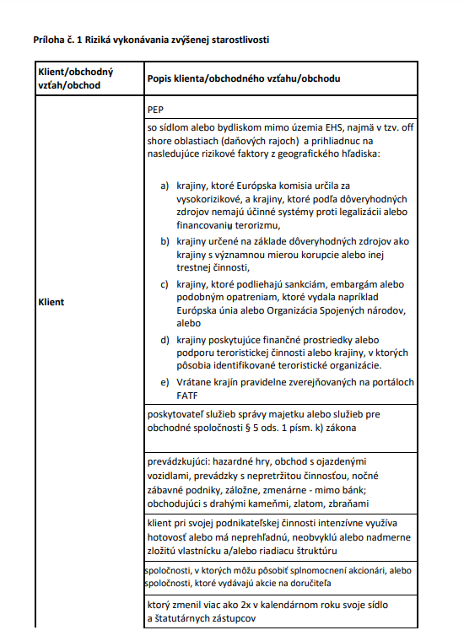

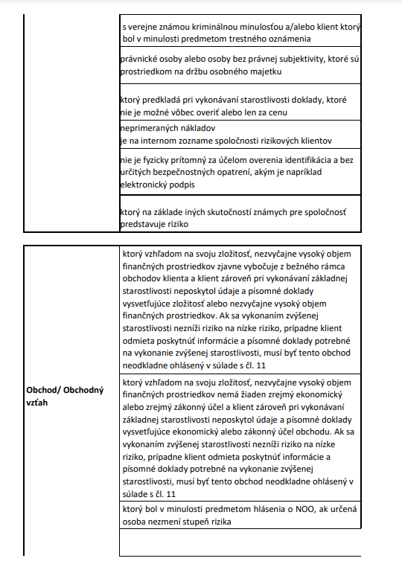

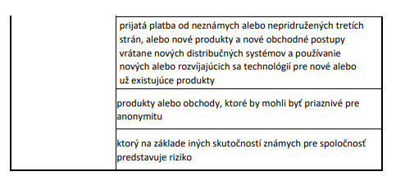

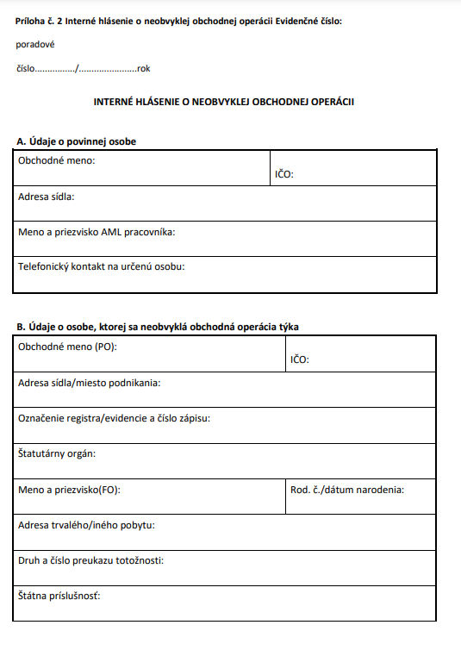

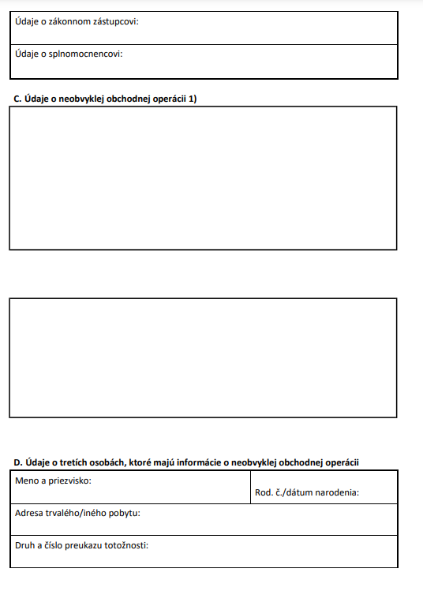

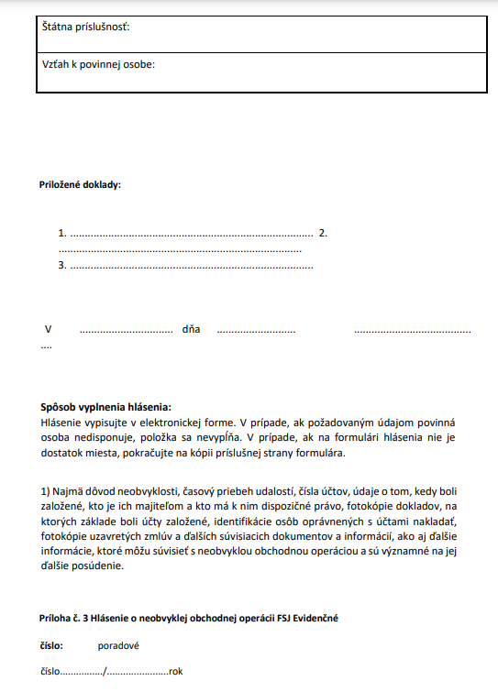

**Hlásenie vo formáte .doc https://www.minv.sk/swift_data/source/policia/fsj/noo/VHpH.doc**

**Hlásenie o neobvyklej obchodnej operácii**

*podľa § 17 zákona č. 297/2008 Z. z. o ochrane pred legalizáciou príjmov z trestnej činnosti a o ochrane pred financovaním terorizmu a o zmene a doplnení niektorých zákonov.*

Číslo písomnosti povinnej osoby :

(v prípade, že povinná osoba hlási ročne viacero prípadov, je vhodné označovať ich poradovými číslami pre evidenčné účely FSJ P PZ)

Dátum spracovania hlásenia o NOO:

Prílohy k hláseniu o NOO:

**A/ Údaje o povinnej osobe** Obchodné meno:

Adresa sídla:

IČO:

Pobočka ktorej sa NOO týka:

(adresa prevádzkovateľa povinnej osoby, na ktorej bola NOO vykonaná

(napr. adresa konkr. kasína a pod.)

Meno a priezvisko určenej osoby, kontaktné údaje (telefón, mail):

(meno a priezvisko, kontaktné údaje (telefón, mail),

zodpovednej osoby za AML problematiku, ktorú je možné kontaktovať v súvislosti s konkrétnym hlásením o NOO)

**B/ Údaje o NOO**

**Dátum obchodu:**

(dátum, kedy bola NOO vykonaná)

**Hodnota obchodu:**

(je to hodnota/výška NOO, napr. výška stávky, resp. finančných prostriedkov použitých na hazardné hry, alebo výska finančných prostriedkov vyplatených konkrétnej osobe, ktoré povinná osoba považuje za neobvyklé)

**Meno a priezvisko osoby ktorá NOO vykonala:**

(všetky kontaktné údaje, ktorými povinná osoba disponuje týkajúce sa osoby, ktorá NOO vykonala (teda napr. hráč hazard. hry)

Rodné číslo: Adresa: Druh a číslo dokladu totožnosti:

Identifikácia KUV ( § 7 ods. 3 zákona č. 297/2008 Z. z.) :

Dátum a čas začiatku zdržania NOO :

Odmietnutie vykonania NOO:

(vyznačí sa, ak by napr. povinná osoba odmietla prijať finančné prostriedky hráča, alebo mu odmietla vyplatiť výhru a pod.)

Dôvod neobvyklosti podľa § 4 ods. 2 písm. :

( vybrať príslušné písmeno a) až m) zo zákona)

Dôvod neobvyklosti :

(stručné vysvetlenie, prečo povinná osoba považuje vykonanú operáciu za neobvyklú – s využitím dôvodov podľa § 4 zák. č. 297/2008 Z. z.)

**Charakteristika**

(V tejto časti je potrebné uviesť aj informácie, ktoré povinná osoba zistila v rámci výkonu starostlivosti vo vzťahu ku klientovi pri vzniku obchodného vzťahu, ako aj informácie, ktoré povinná osoba zistila dodatočne pri preverovaní konkrétnej transakcie komunikáciou s klientom alebo ďalšími prostriedkami (lustrácia vo worldcheck, otvorených zdrojoch a pod.). Následne, je vhodné chronologicky popísať podstatné okolnosti NOO (predovšetkým kedy, kde, kto a akým spôsobom NOO vykonal). prijaté opatrenia povinnej osoby a pod.)

**C/ Účet:**

(vypĺňať v prípade, že NOO súvisí s využitím účtu (nie finančnej hotovosti) či už osoby, ktorá NOO vykonala (hráča), alebo povinnej osoby – napr. pri online stávkach uvádzať číslo účtu/platobnej karty, z ktorého bola stávka uhradená a taktiež uviesť aj číslo účtu povinnej osoby, v prospech ktorého bola zaplatená (rovnako pri vyplácaní výhry/prevodu FP z hráčskeho konta na účet hráča)

Číslo účtu:

Majiteľ účtu (ak je účet v priebehu NOO využitý, identifikovať jeho majiteľa, resp. uviesť, ktorý účet patrí povinnej osobe a ktorý osobe, ktorá NOO vykonala):

**D/ Údaje o tretích osobách v súvislosti s NOO**

(vypĺňať v prípade, ak v hlásenej NOO vystupuje okrem osoby, ktorá ju vykonala aj ďalšia osoba/osoby – napr. prítomné osoby pri hazardnej hre, ktoré z určitého dôvodu je potrebné spomenúť v súvislosti s nahlasovanou NOO)

Meno a priezvisko:

Rodné číslo:

Adresa:

Druh a číslo preukazu totožnosti

**Príloha č. 4 Vysokorizikové krajiny**

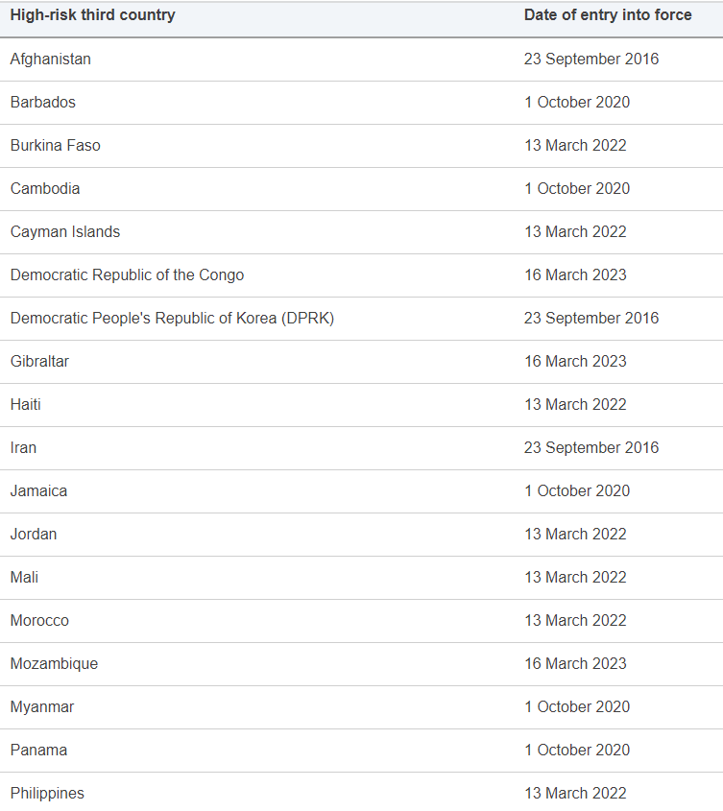

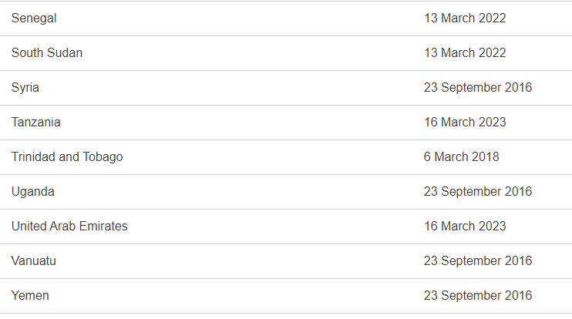

PPro

**Príloha č. 5 Kategorizácia klientov, obchodných vzťahov a obchodov v spoločnosti**

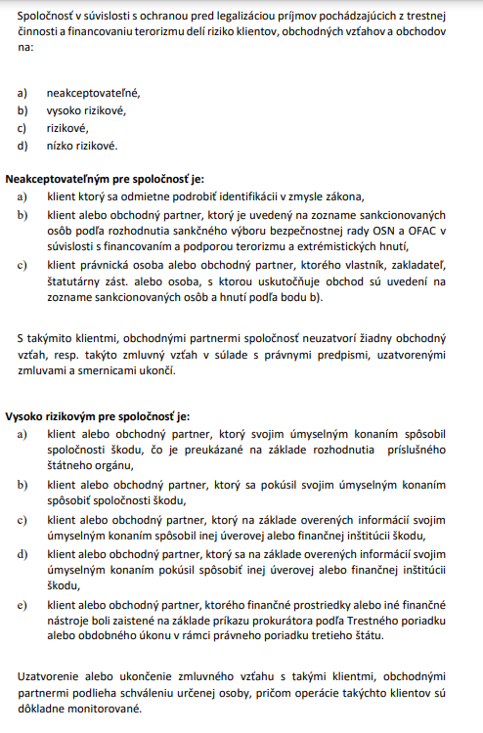

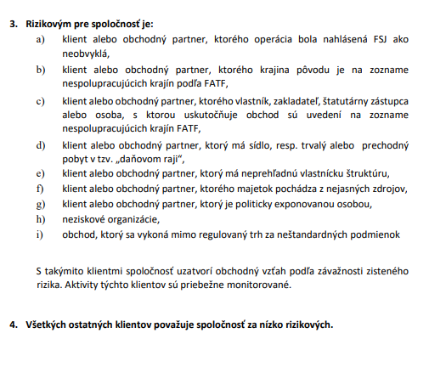

**Príloha č. 6 Záznam z odbornej prípravy zamestnancov**

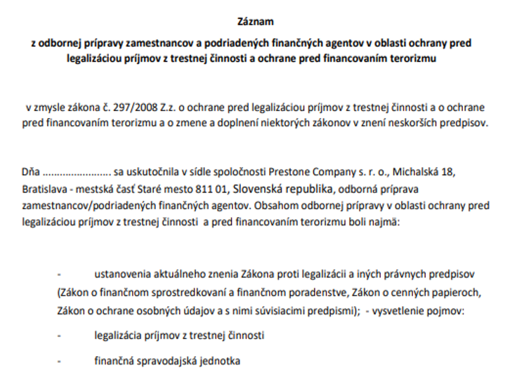

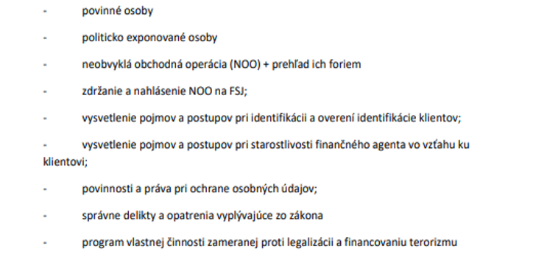

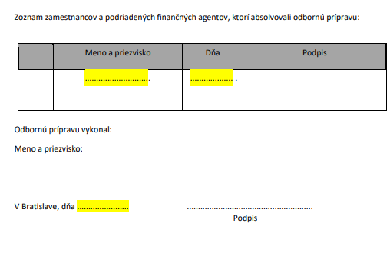

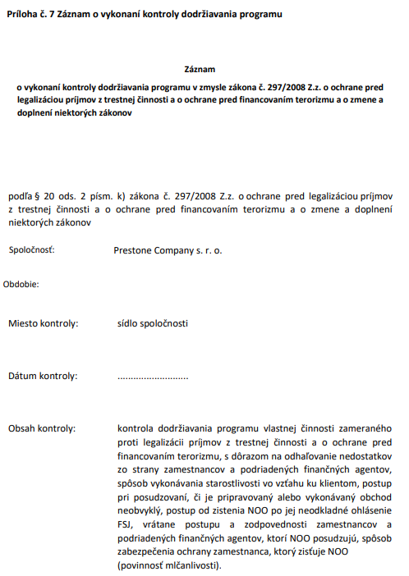

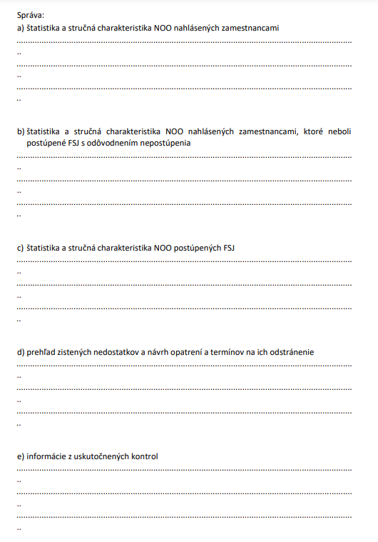

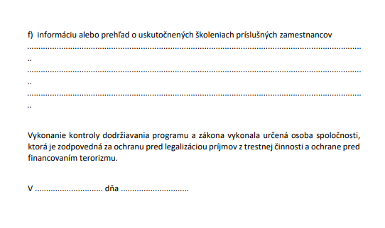**Príloha č. 8 Vyhlásenie klienta**

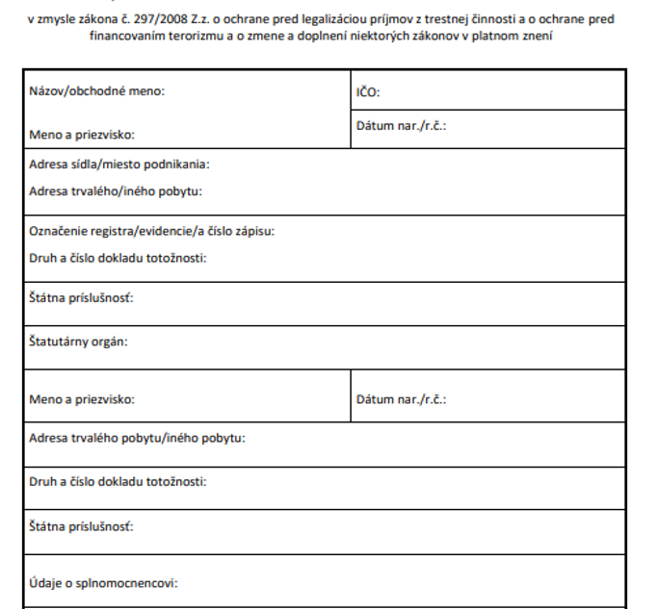

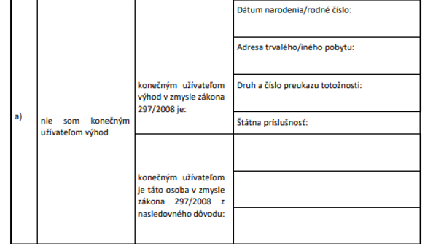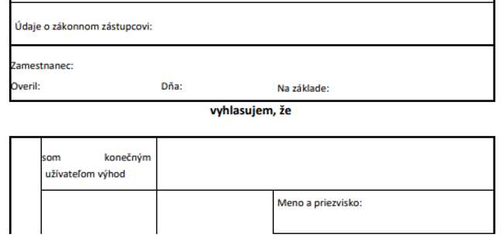

dddd

